Cota Cundinamarca, 30 de marzo de 2022.

Señores
INTERESADOS INVITACIÓN ABIERTA No. 012 DE 2022
Ciudad

Referencia: RESPUESTA A LAS OBSERVACIONES PRESENTADAS A LA INVITACIÓN ABIERTA 012 DE 2022

Respetados Señores:

La EMPRESA DE LICORES DE CUNDINAMARCA, por medio del presente documento se procede a dar respuesta a las observaciones presentadas por los interesados a las condiciones de contratación de la Invitación Abierta No. 012 de 2022 cuyo objeto es el: “ADQUISICION E INSTALACION (ELECTRICA E HIDRAULICA) DE DOS EQUIPOS MOTOBOMBAS SUMERGIBLES Y MANTENIMIENTO CORRECTIVO DE LAS MOTOBOMBAS DE 20 HP Y 18 HP A 440V MARCA TSURUMI”.

RESPUESTA OBSERVACIONES INVITACIÓN ABIERTA No 012 DE 2022 CONSORCIO INTERNACIONAL DE SOLUCIONES INTEGRALES S.A.S.B.I.C - JUAN DAVID OSSA HOYOS.

1.

El proyecto de pliego de condiciones en su numeral establece como indicadores financieros los siguientes:

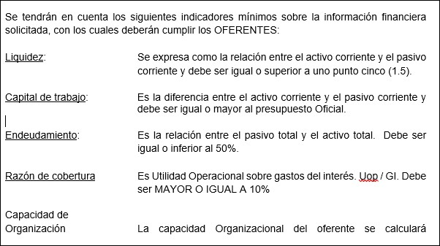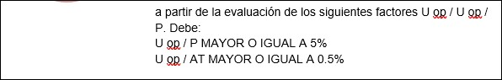

Atendiendo a las cifras publicadas por el DANE, y a informe entregado por el grupo de análisis económico del Grupo Bancolombia se encuentra que “El sector de la construcción se vio afectado significativamente durante el periodo de cuarentena nacional en Colombia. La demanda de materiales de construcción en marzo mostró signos notablemente débiles. Incluso, fue el sector que presentó la caída más pronunciada en las cifras del PIB del 1T20 (-9,4%). En el subsector edificador el área censada cayó 4,6% anual durante el primer trimestre, en un contexto de fuerte incremento en el área paralizada, mientras que en la actividad edificadora no residencial los segmentos de oficinas, educación y hoteles son los que caen con mayor fuerza, en un contexto de alta vacancia. Si bien este fue el primer sector en reactivarse, creemos que la recuperación será muy gradual y se demoraría hasta 2021”

Así mismo, “El índice de costos de la construcción de vivienda presentó un incremento de 3,42% a/a en abril. Si miramos la variación mensual del ICCV, fue 0,33% m/m, 0,17 pp superior al IPC”

Debe tenerse en cuenta además, que el Sector Formal de la Economía debió hacer uso de un mayor apalancamiento financiero para soportar sus costos de operación y dar cara a la reactivación económica con todos los sobrecostos generados por la Pandemia

A su vez, en Informe Económico publicado por la Alcaldía de Medellín sobre los impactos económicos del COVID-19, se puede encontrar que el sector de la construcción muestra el siguiente balance:

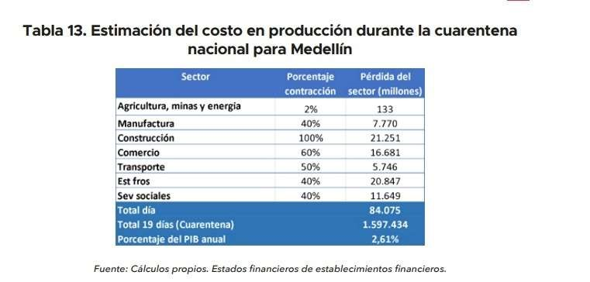
1
Así mismo la ANDI en informe sobre las perspectivas económicas arrojadas por sector posteriores a los cierres por la Pandemia del COVID-19², arroja los siguientes resultados:
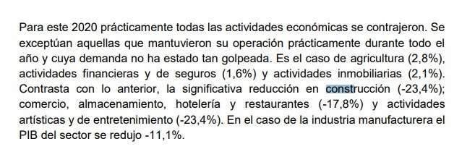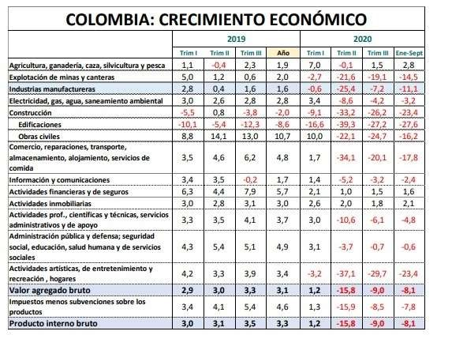

Por todo lo anteriormente expuesto, se le solicita a la entidad modificar los indicadores financieros solicitados, toda vez que no refleja el estado actual del sector de la construcción, y establecer los siguientes:

Indice de endeudamiento: Igual o menor al 65%

Razón de cobertura de intereses: Igual o mayor a 2.

RESPUESTA OBSERVACION 1:La Empresa de Licores de Cundinamarca, se permite informar al oferente que no es posible acceder a su solicitud, en primera media a que la sustentación realizada por parte del posible oferente respecto al sector de la construcción no guarda con el objeto a desarrollar dentro del proceso contractual, toda vez que la naturaleza principal es la ADQUISICION E INSTALACION (ELECTRICA E HIDRAULICA) DE DOS EQUIPOS MOTOBOMBAS SUMERGIBLES sumado al MANTENIMIENTO CORRECTIVO DE LAS MOTOBOMBAS DE 20 HP Y 18 HP A 440V MARCA TSURUMI, que para esto se necesitaran elementos de ferretería que en efecto no superan el valor de las motobombas, razón por la cual su observación no da a lugar.

Por este motivo a fin de garantizar que el futuro contratista cuenta con la capacidad financiera adecuada para ejecutar el objeto propuesto, se mantendrán los rangos solicitados por La Empresa.

Sin otro particular

Cordialmente

JOGER RICARDO ROMERO FLORIDO
Subgerente Administrativo (E)

SANDRA MILENA CUBILLOS GONZALEZ
Jefe Oficina Asesora Jurídica y Contratación

